Rallye lecture cycle 3
2009/2010

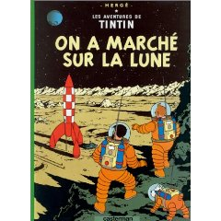
On a marché sur la Lune

Classe | CM2
Ecole | Saint-Exupéry
Ville | Saint-Louis
Pays | Sénégal
Mél | saintex@orange.sn

Voici le scénario d’une page des aventures de Tintin « On a marché sur la lune ».
A toi de retrouver de quelle page il s’agit.

1) On voit la Terre dans l’univers.  Un scientifique de la station de la Terre les informe qu’ils ont atteint la vitesse de 13 km à la seconde et que, donc, ils ne sont  plus soumis à l’attraction terrestre. | 2) Dans la fusée, le capitaine Haddock  est entrain de mettre du whisky dans  son verre.
3) A présent il a posé sa bouteille de whisky et il a commencé à boire. | 4) Il a terminé de boire, son verre toujours dans la main. La bouteille de whisky est déjà fermée. Il a l’autre main sur le buste et il est très content.
5) Le capitaine Haddock se ressert un verre de whisky en souriant. | 6) Dupont et le professeur Tournesol sont devant tous les boutons, tous les compteurs, les manettes…et le professeur lui montre la lune dans toute sa splendeur.
7) Dupont a mis (sans faire exprès) sa canne sur une des manettes de la fusée et regarde la lune (par un télescope). Il est étonné de voir la lune de si près. | 8) On voit la lune dans l’univers (moitié claire, moitié sombre) par un trou (le télescope).
9) Dupont retourne la tête pour dire à son frère Dupond de venir voir la lune. Sans faire attention il a presque retiré la canne qui est accrochée à la manette. | 10) Professeur Tournesol (effrayé) dit à Dupont de faire attention parce que sa canne est accrochée à la manette…

envoyez vos réponses à l’adresse électronique mentionnée en haut de page.

